ПРИЛОЖЕНИЕ № 2

к постановлению администрации

муниципального образования

«Карсунский район»

Ульяновской области

______________№_______

**СХЕМА**

**мест размещения контейнерных площадок для временного хранения твердых коммунальных отходов на территории муниципального образования Карсунское городское поселение**

**Карсунского района Ульяновской области**

р.п. Карсун

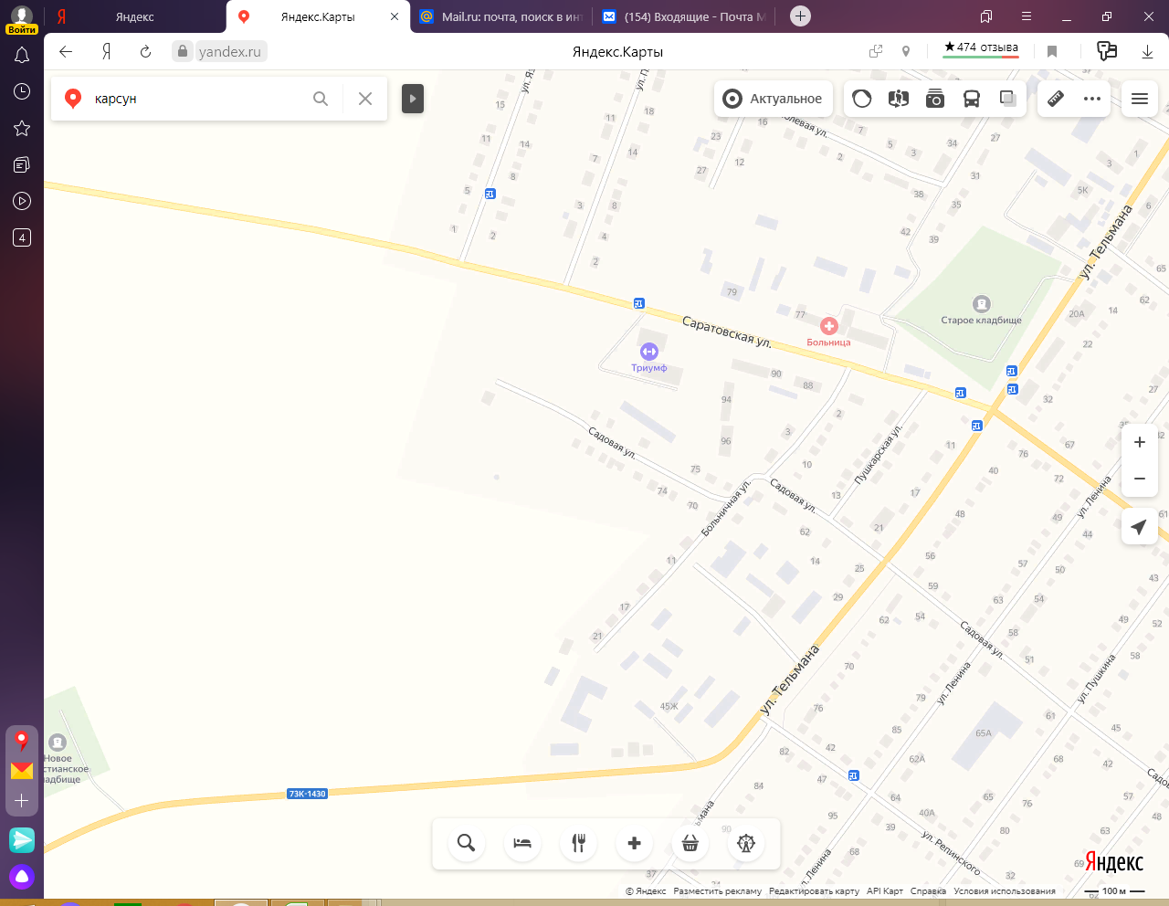

50

65

21

89

61

64

72

97

98

20

66

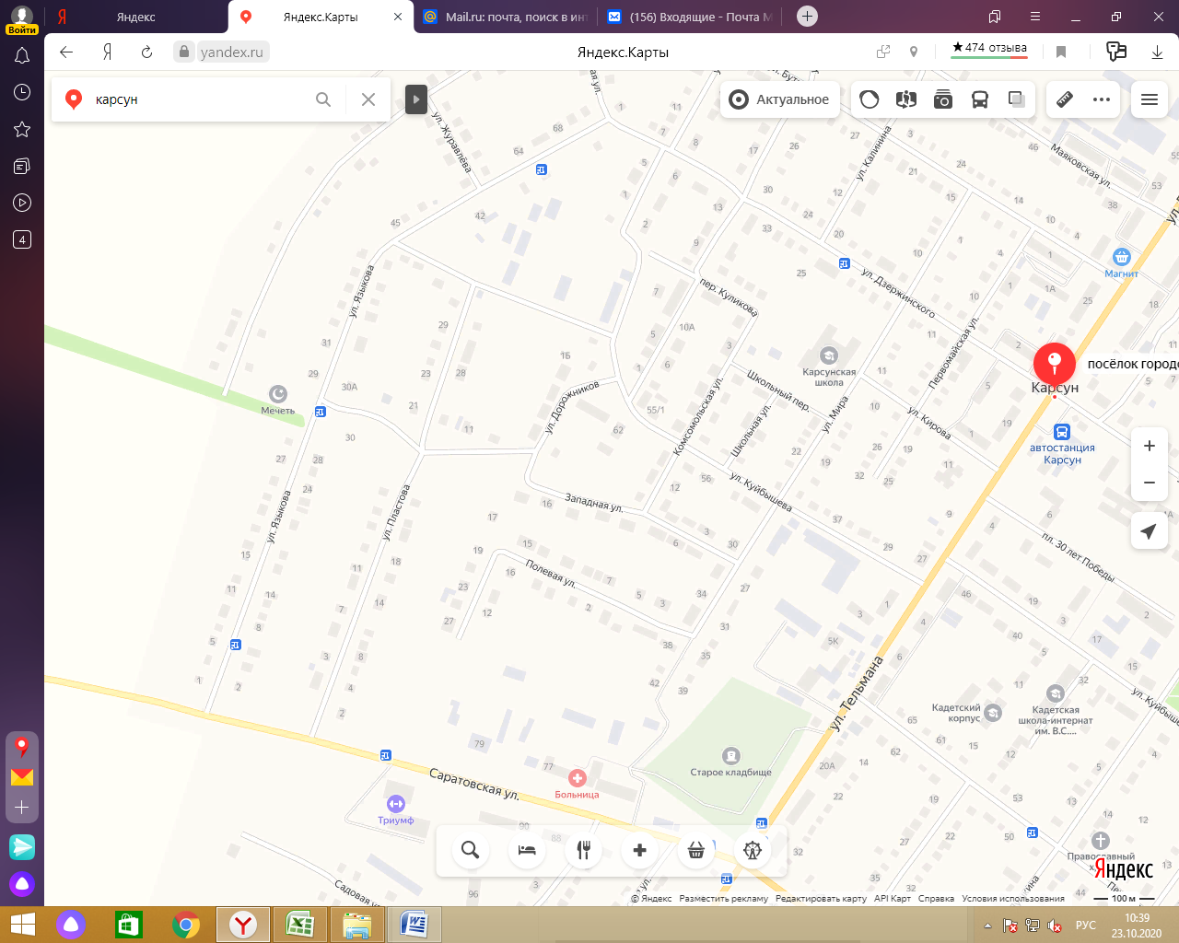

51

33

48

47

34

56

99

38

40

41

36

35

77

63

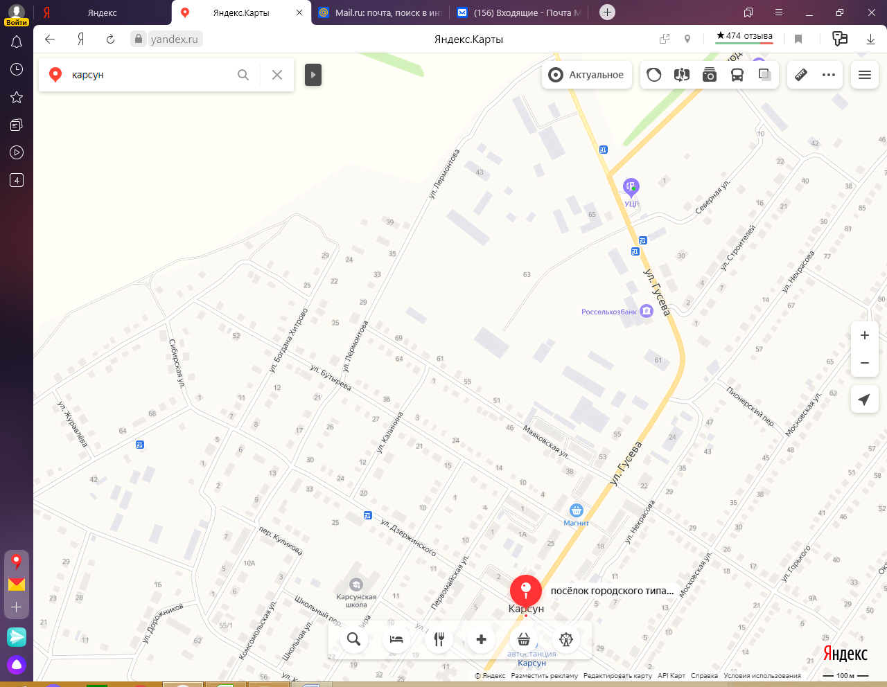

**67**

**69**

52

70

75

76

85

**87**

**96**

**44**

**42**

**43**

**84**

**83**

**53**

**54**

**55**

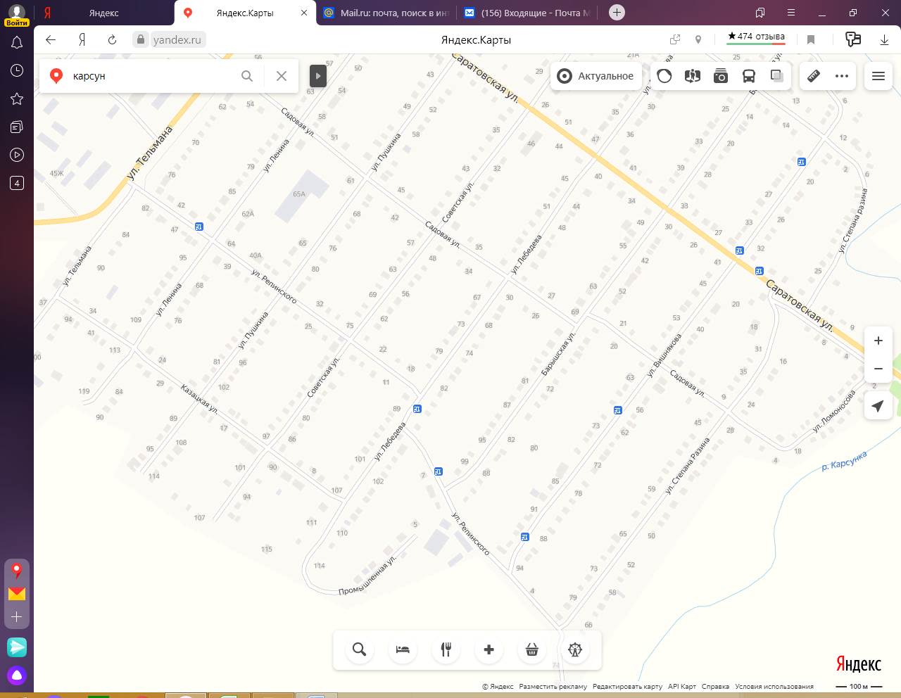

32

31

30

29

94

93

**90**

**74**

**81**

**79**

**80**

**78**

**22**

**23**

**24**

**25**

**26**

**27**

**28**

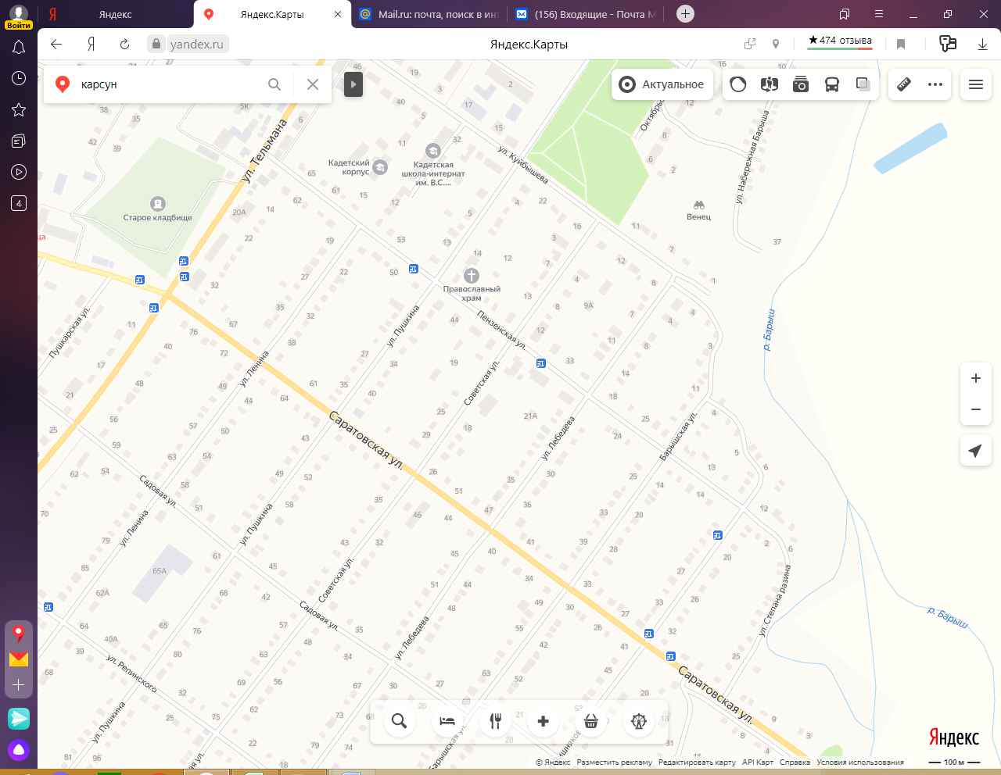

57

59

100

62

60

58

37

39

**14**

**15**

**16**

**17**

**18**

**19**

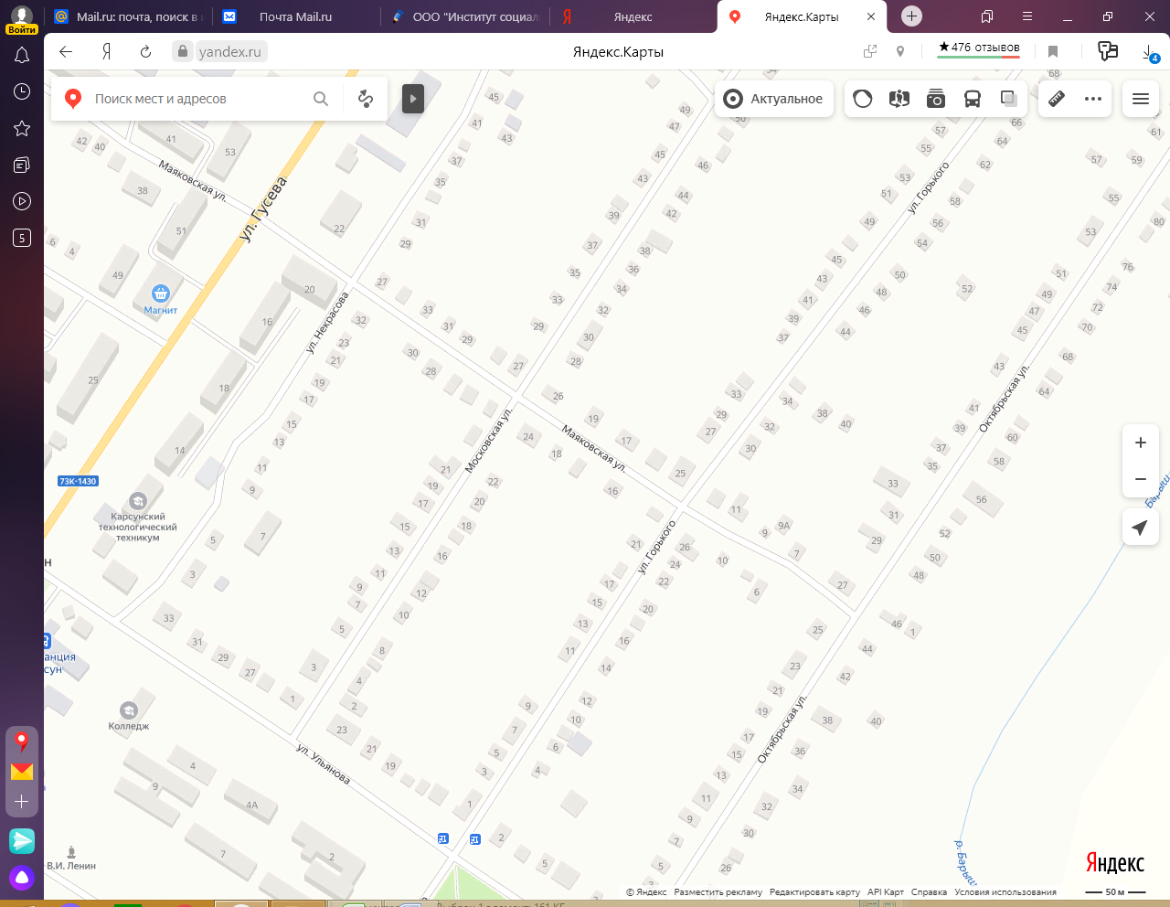

45

**71**

49

46

86

92

**4**

**3**

**2**

**1**

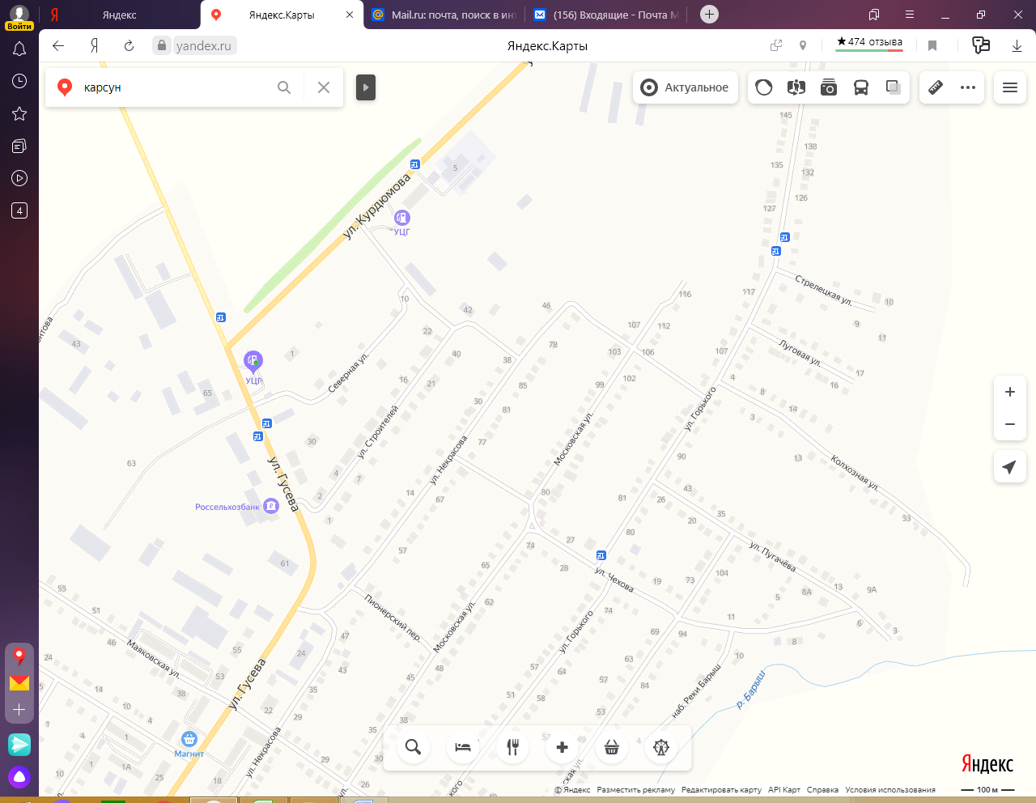

**11**

13

**91**

**88**

**5**

**61**

**71**

**4**

**9**

91

**12**

**13**

**11**

**31**

**9**

**5**

**4**

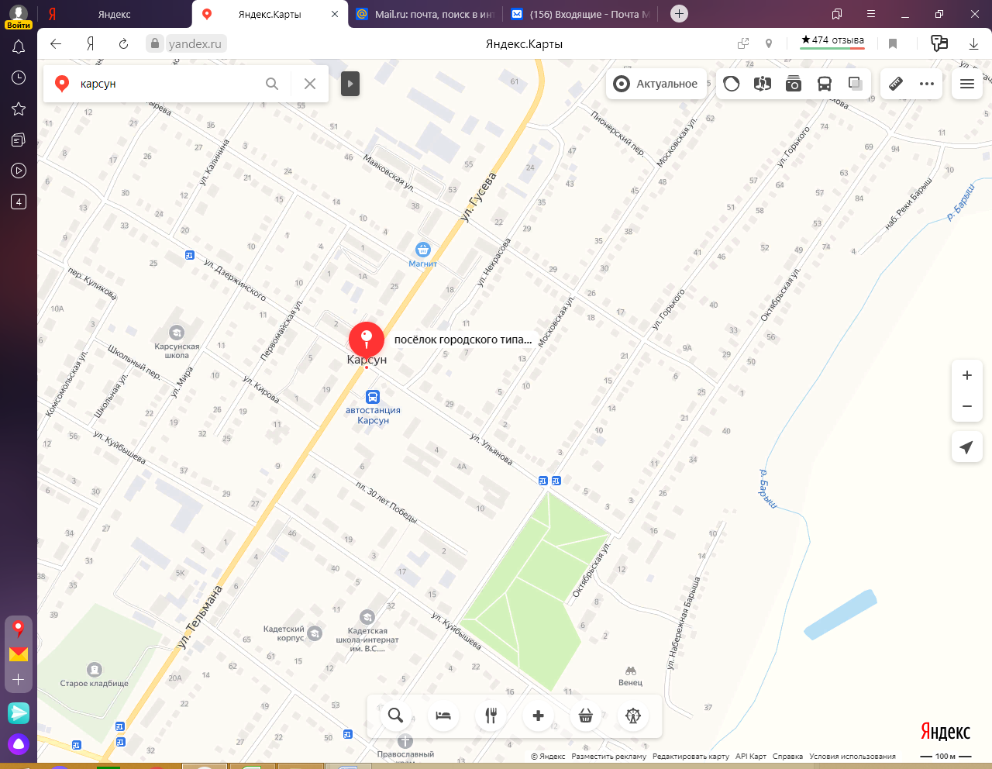  
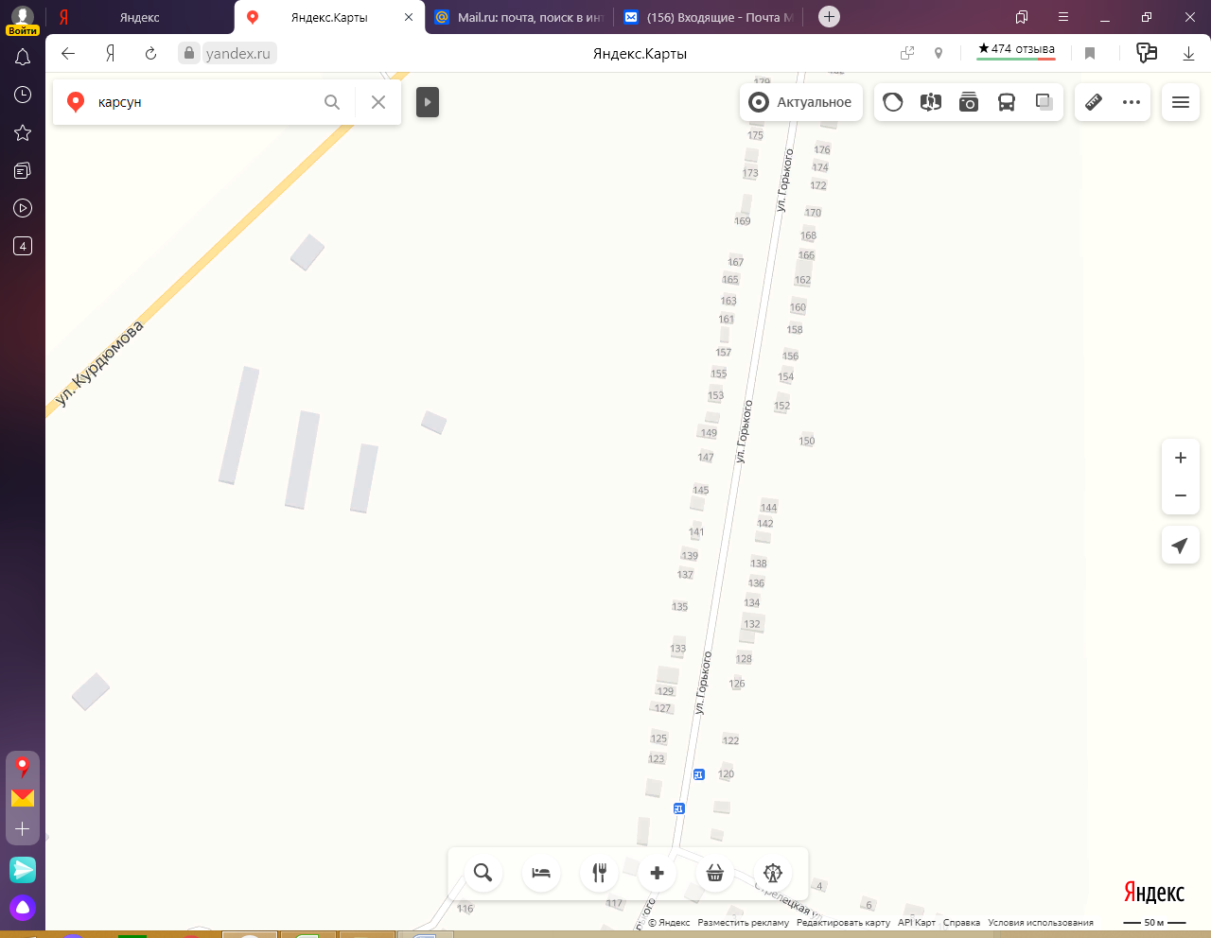  
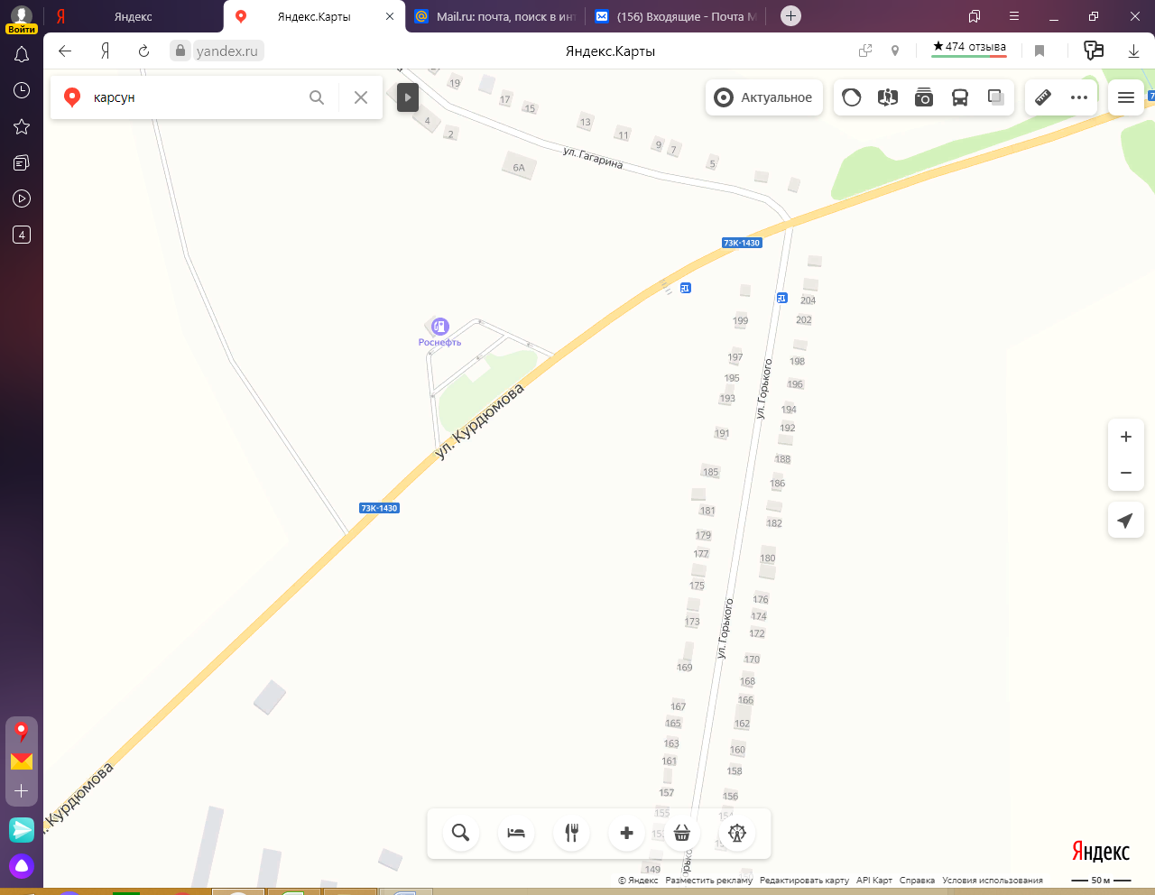

**88**

**7**

**6**

**82**

**8**

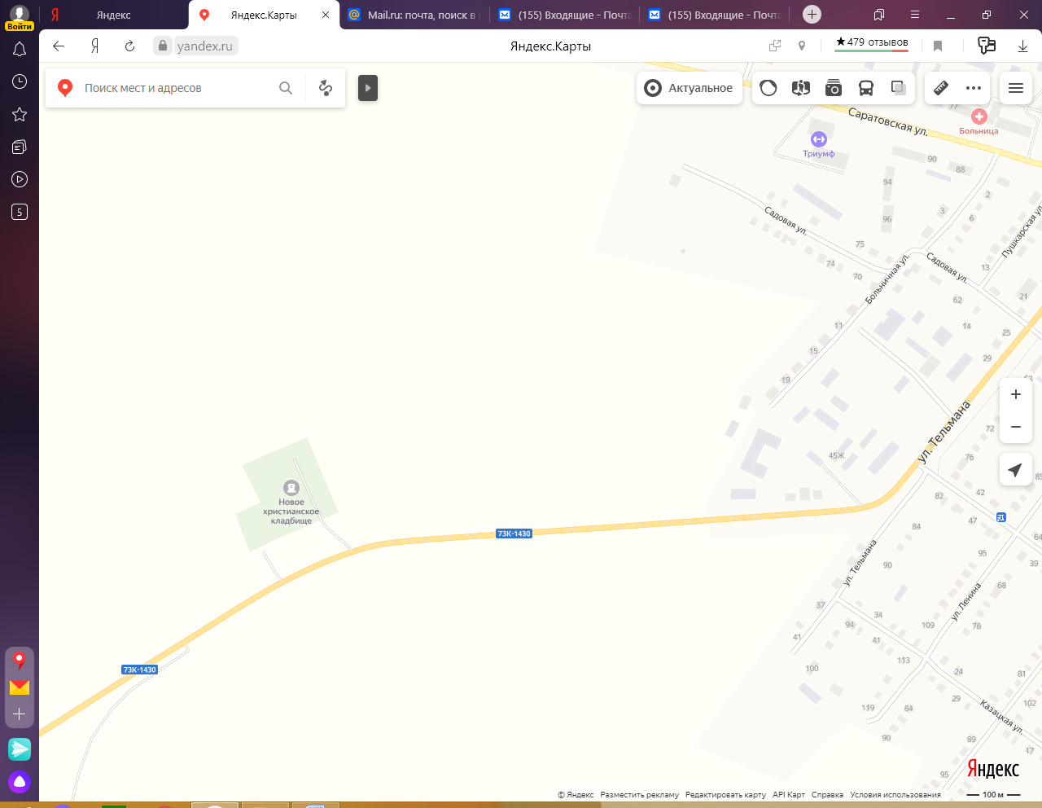

**73**

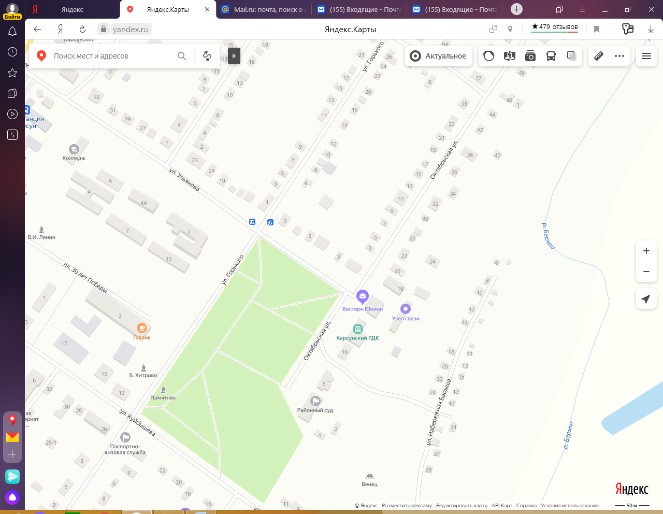

**71**

**95**

д. Пески

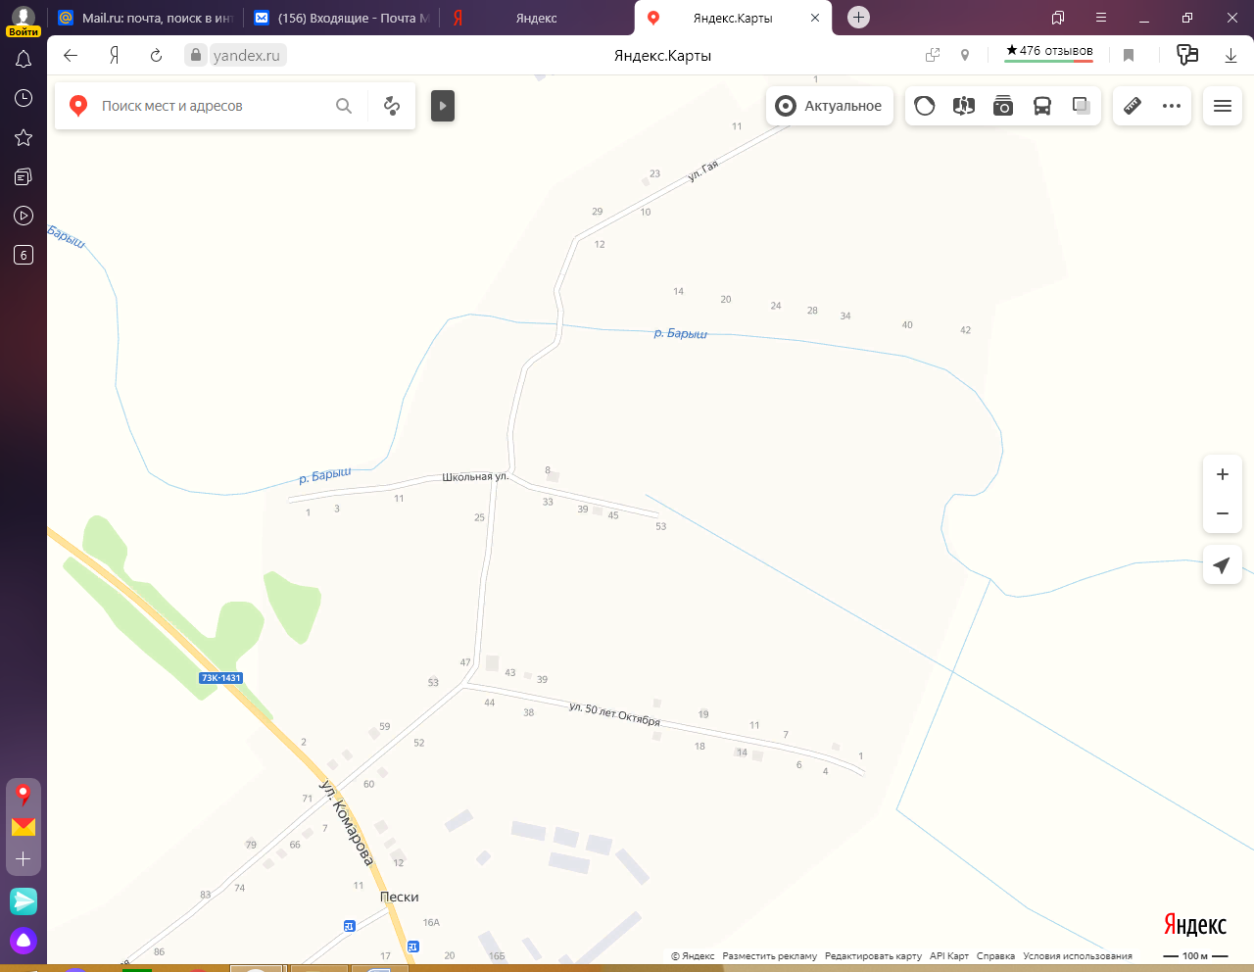

**7**

**4**

**5**

**2**

**1**

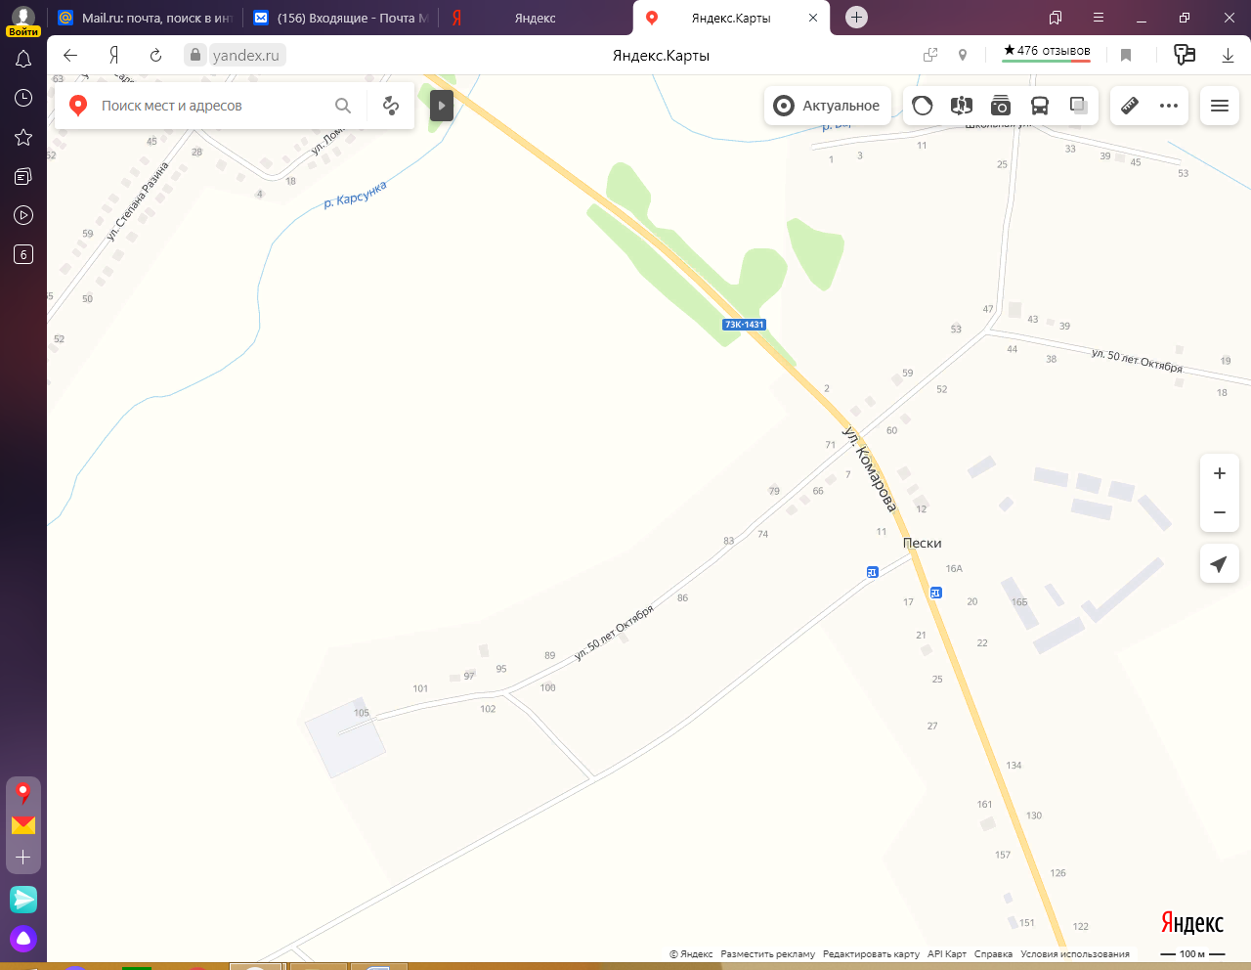  
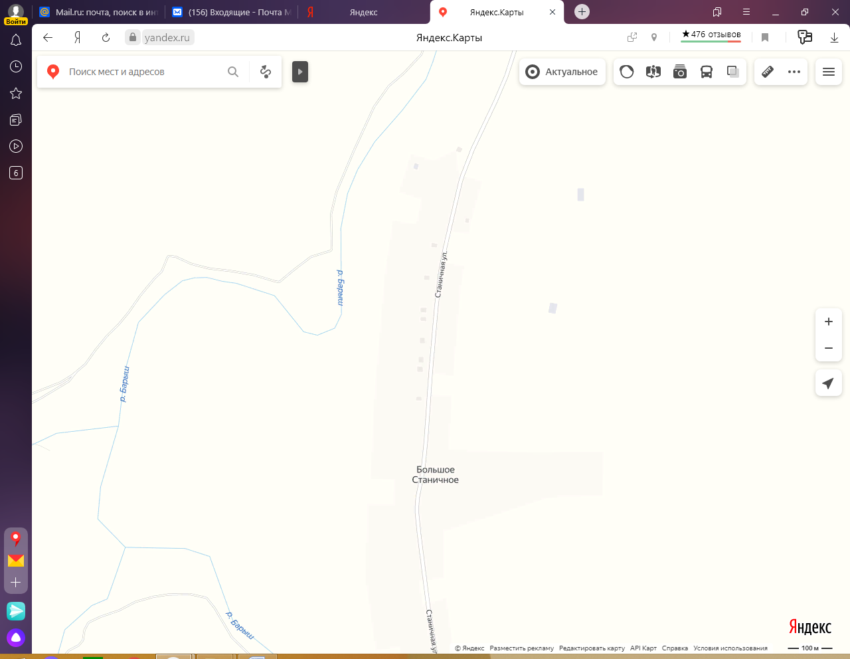с. Большое Станичное

**6**

**4**

**3**

**6**

**4**

**3**

**3**

**2**

**1**

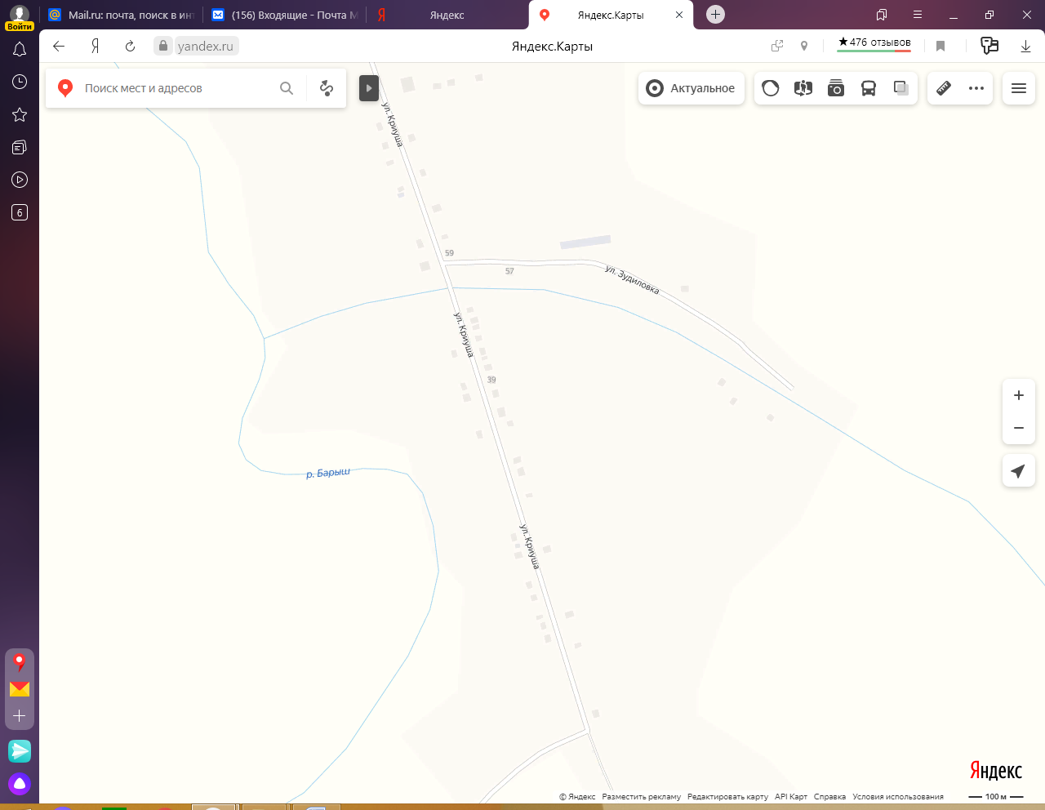с. Малое Станичное

**3**

**2**

**1**

**4**

**3**

**1**

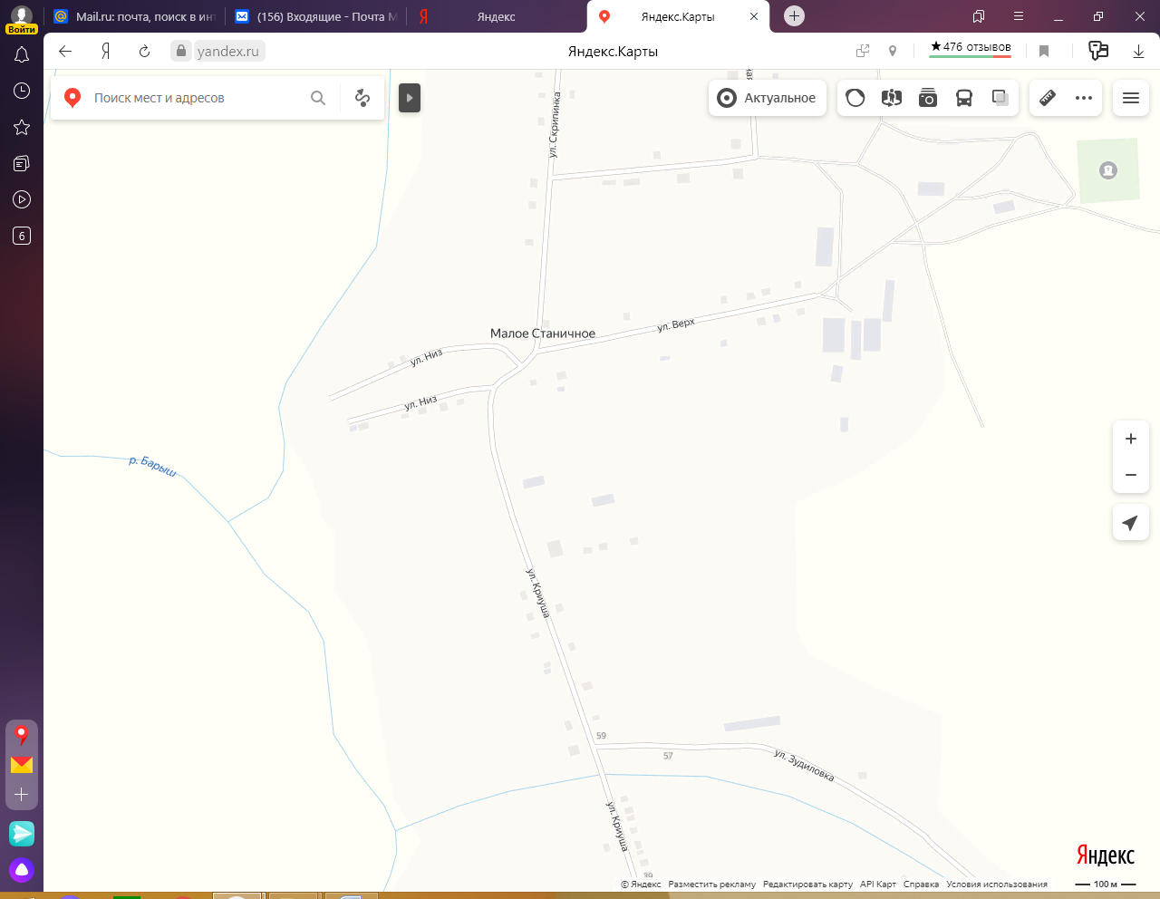

**5**

**2**

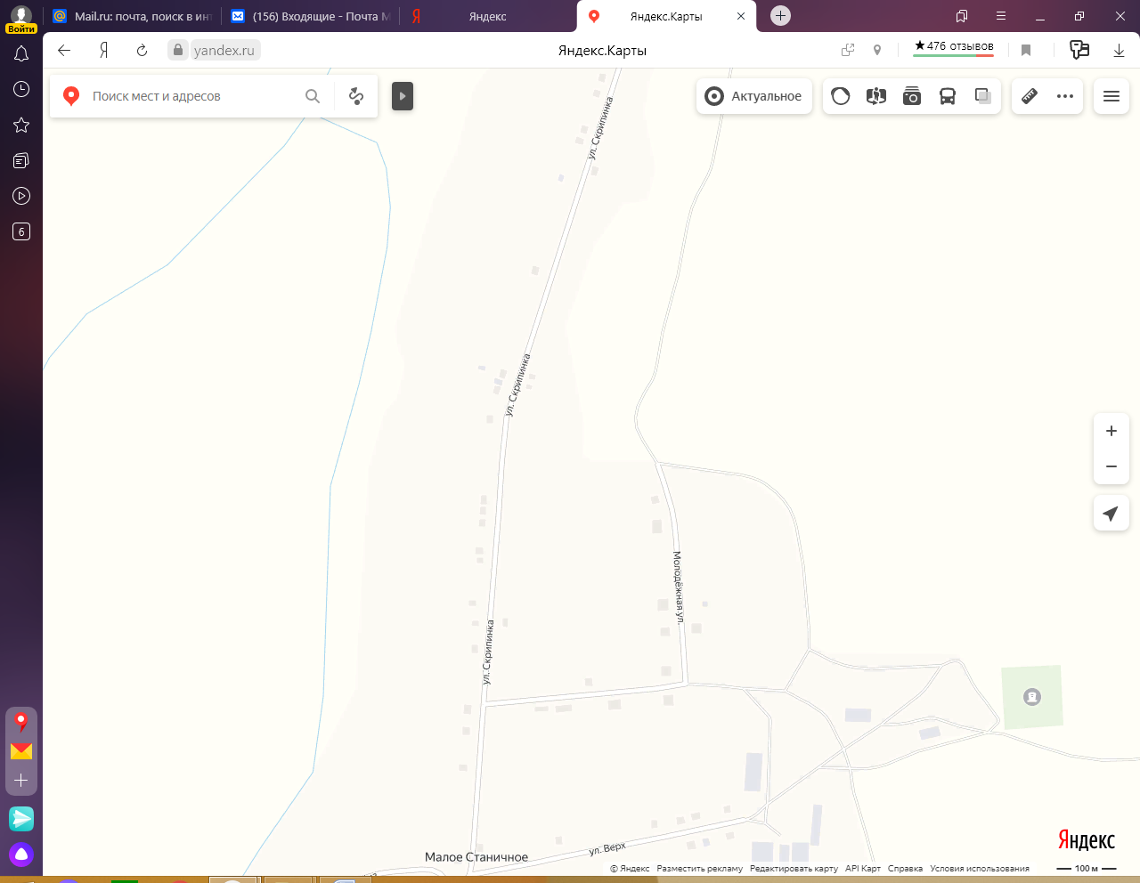

**10**

**9**

**8**

**7**

**6**

с. Таволжанка

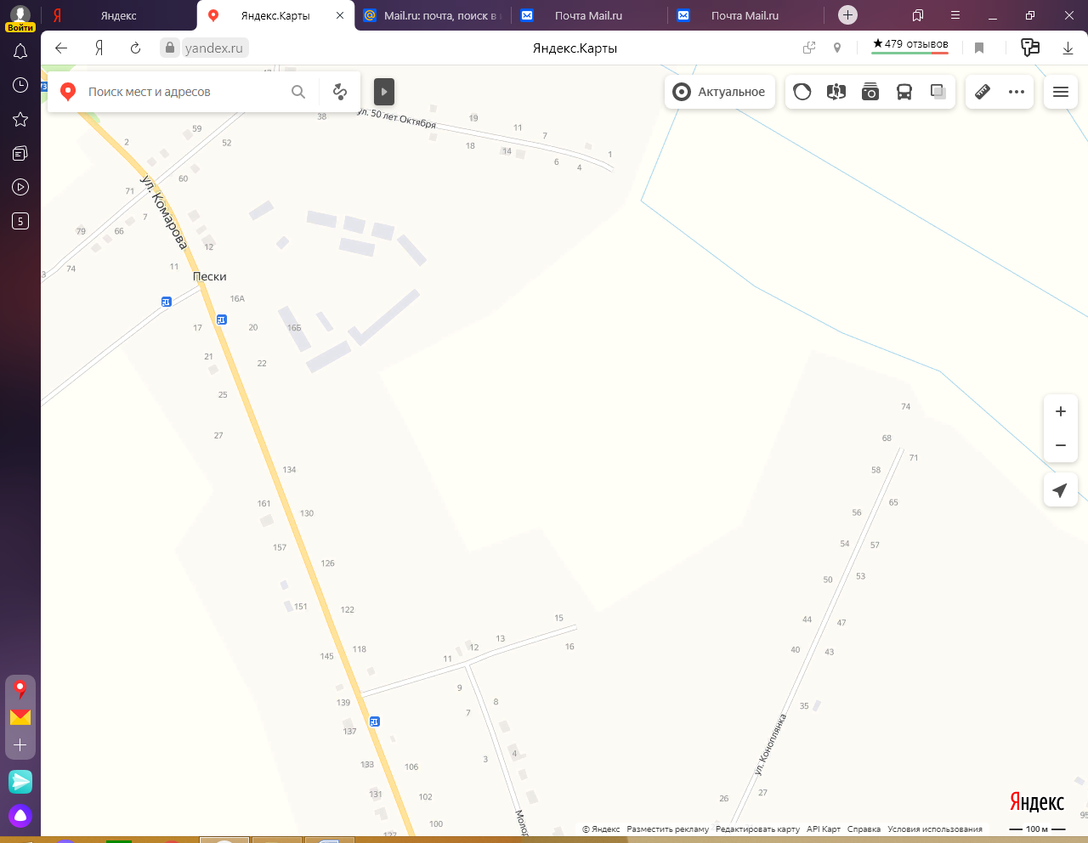

**13**

**3**

**4**

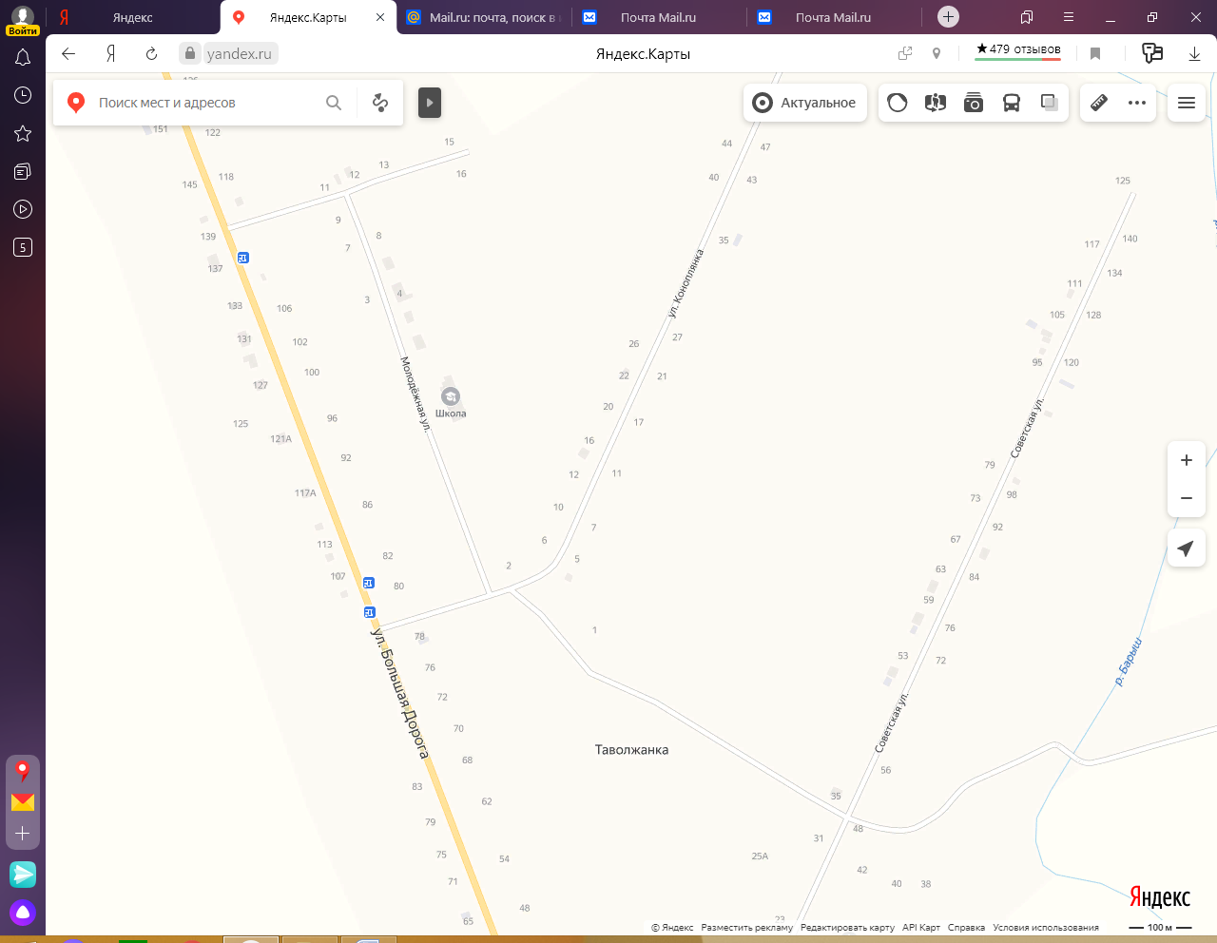

**12**

**11**

**6**

**5**

**3**

**2**

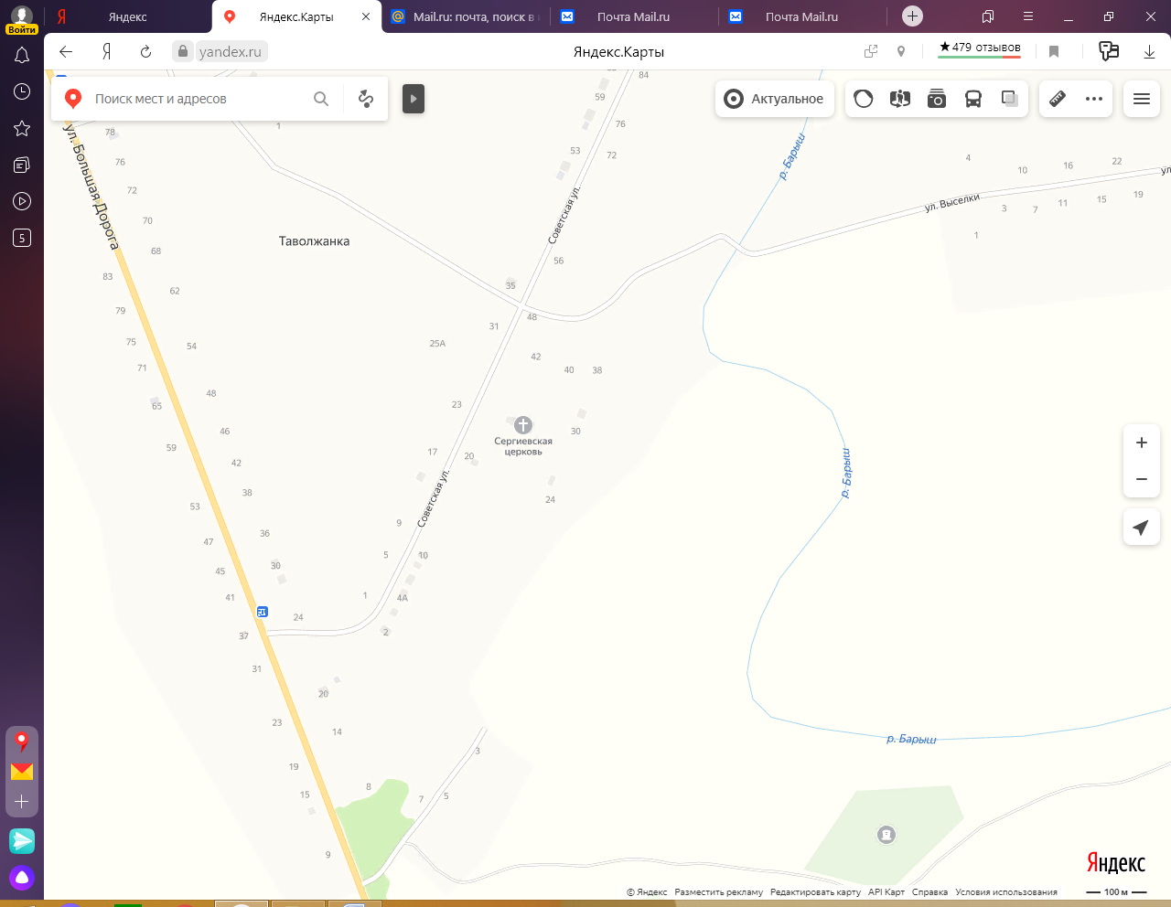

**1**

**10**

**9**

**8**

**7**

пос. ЧНФ

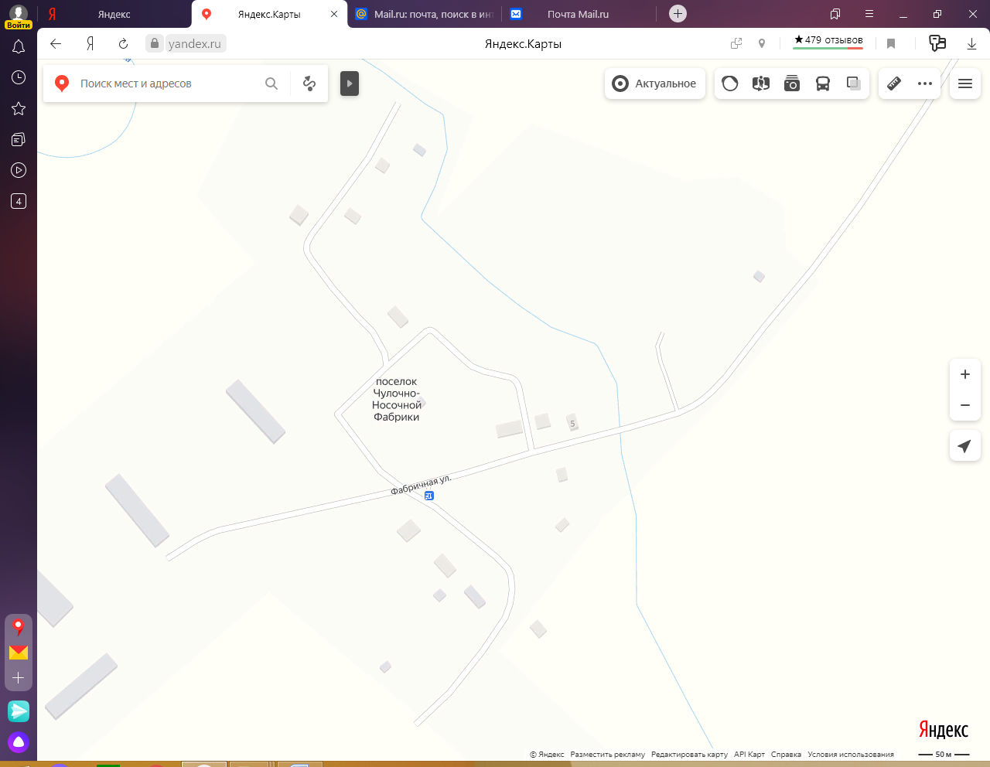

**4**

**2**

**3**

**1**

с. Краснополка

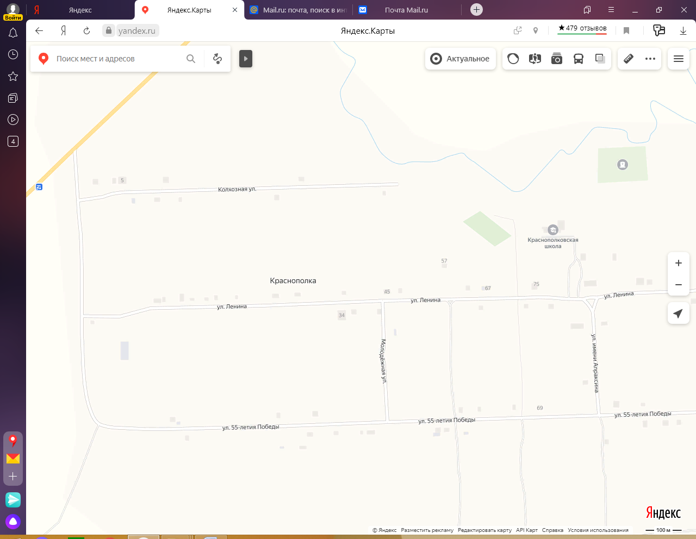

**13**

**12**

**11**

**10**

**9**

**8**

**7**

**6**

**5**

**4**

**2**

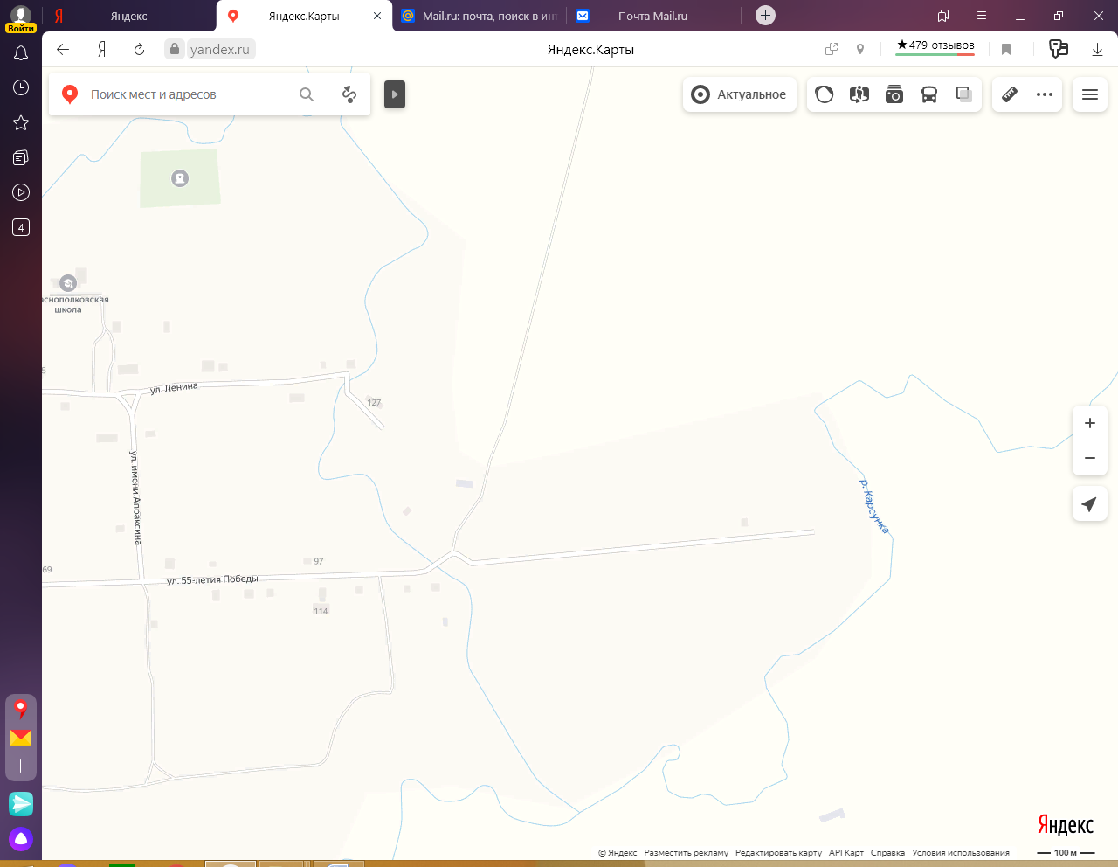

**16**

**14**

**15**

**3**

**1**

_______________________________